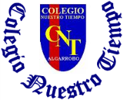

Colegio Nuestro Tiempo - R.B.D.: 14.507-6
Profesores: Alejandra Moreno R. – Francisca Lizama
Ed. Diferencial: Angélica Morgado
Guía Articulada
Lenguaje y Comunicación – Artes Visuales
Quinto Básico
Semana 30
Objetivos:
- Comprender un texto informativo y extraer información para elaborar mapas conceptuales.
- Reflexionar sobre la diversidad cultural y el respeto hacia cada una de ellas.

Observa las siguientes imágenes…
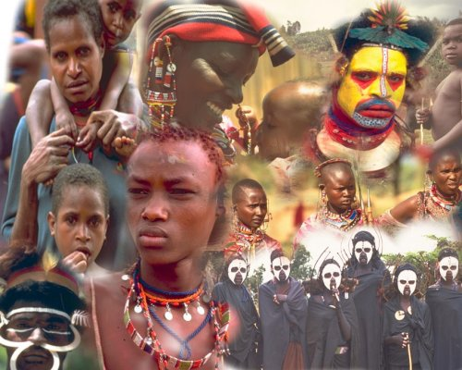
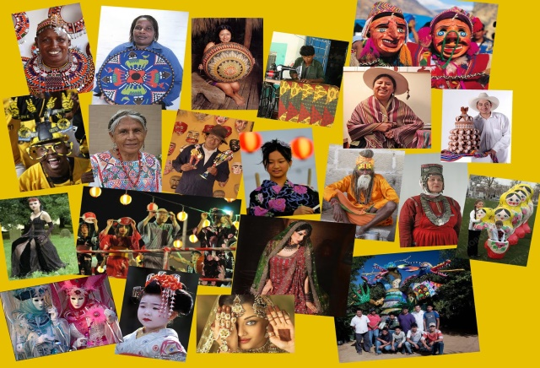
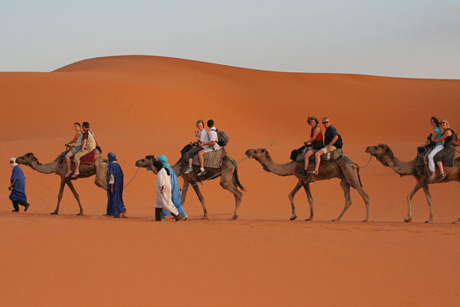
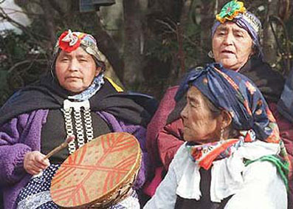
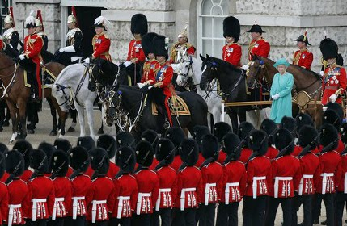
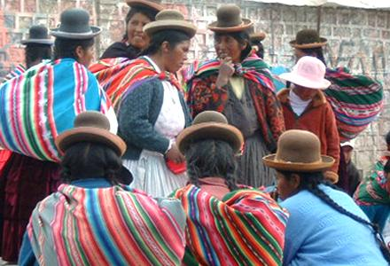
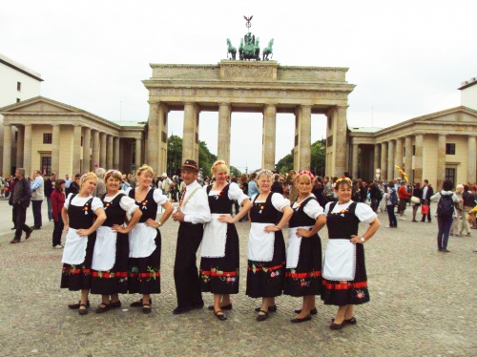
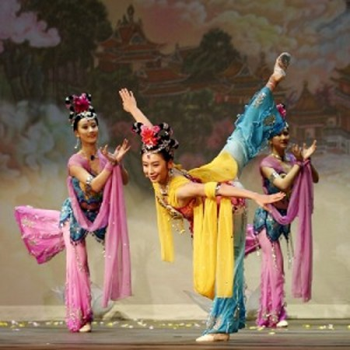

Reflexiona:

- ¿Qué muestran las imágenes anteriores?

- ¿Qué tienen en común?

- ¿En qué se diferencian?

- ¿Cuál es tu imagen preferida? ¿Por qué?

- ¿Es importante respetar las distintas culturas? ¿Por qué?

- Si tuvieras la posibilidad de conocer una de esas culturas, cuál sería, señala los motivos de tu elección.

A continuación leerás un texto informativo sobre la diversidad cultural. No olvides ir aplicando técnicas de comprensión de lectura, tales como: escribir al margen las ideas principales por párrafo, subrayar de ideas principales, subrayar palabras desconocidas, sintetizar párrafos con sus propias palabras, establecer relaciones entre la información.
Una vez finalizada la lectura, deberás elaborar un mapa conceptual. Recuerda lo visto en la clase N°28.

DIVERSIDAD CULTURAL

La diversidad cultural se refiere a la convivencia e interacción entre distintas culturas. La existencia de múltiples culturas está considerada como un activo importante de la humanidad ya que contribuye al conocimiento. Cada persona, por otra parte, tiene derecho a que su cultura sea respetada tanto por otras personas como por las autoridades.

En muchas ocasiones, la supervivencia de una cultura se ve amenazada por el avance de otra cultura con vocación hegemónica (superioridad). En estos casos, el gobierno y las instituciones deben proteger a la cultura que tiene menos poder para garantizar su subsistencia y, de esta manera, asegurar la diversidad cultural.
Los integrantes de una etnia se identifican entre sí ya que comparten una ascendencia en común y diversos lazos históricos. Más allá de la historia compartida, los miembros mantienen en el presente prácticas culturales y comportamientos sociales similares.
Por lo general, las comunidades que forman una etnia reclaman un territorio propio y una estructura política a fin con sus necesidades sociales. De todas maneras, existen Estados nacionales que son multiétnicos: lo importante es que, en cualquier caso, se respeten los derechos de las minorías.
Pese a que la noción de etnia suele ser asociada al concepto de raza, ambas palabras no hacen referencia a lo mismo. La etnia incluye factores culturales, como las tradiciones, la lengua y las creencias religiosas. La raza, en cambio, señala las características morfológicas de un grupo humano (color de piel, rasgos faciales, contextura, etc.).
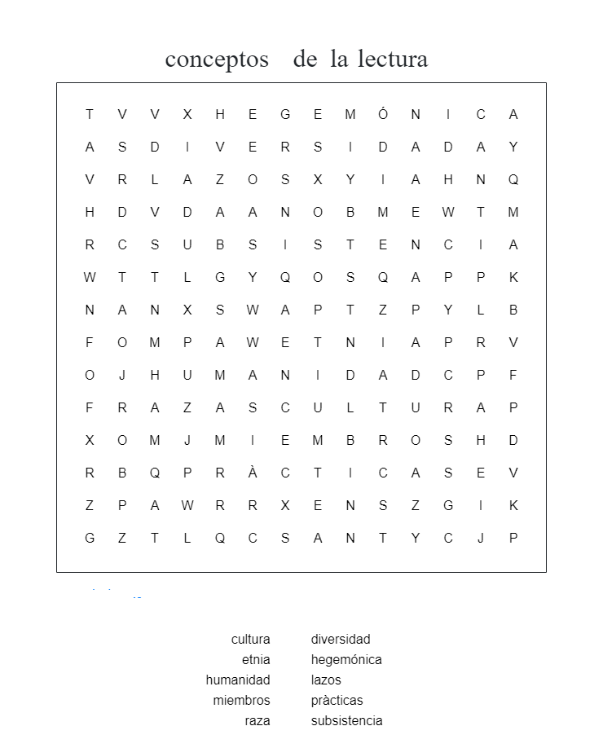
Busca los siguientes conceptos importantes de la lectura

Recuerda que tenemos clases online todos viernes a las 12:00, ¡Te esperamos!

Articulación con Artes Visuales

El logotipo se define como un símbolo formado por imágenes o letras que sirve para identificar una empresa, marca, institución o sociedad y las cosas que tienen relación con ellas. Lo más importante de un logotipo es que sea: LEGIBLE independientemente del tamaño al que lo usemos.
Por ejemplo, podemos encontrar en la imagen los logotipos de: Mc Donals, Red Bull, Adidas, Nike y Movistar



Dibuja en tu cuaderno de Artes visuales un logo dedicado a la diversidad cultural.
- Mira las imágenes de la primera página en esta guía, puedes ocupar los colores que ahí aparecen para crear tu logo.
- También puede ser un mensaje para aceptar la diversidad o un dibujo con un mensaje.

Padres y apoderados, en caso de que les sea posible, tomar fotos del trabajo realizado y enviarlo a los siguientes correos profefranciscalizama @gmail.com y correoalejandra@gmail.com, lo mismo si tienen dudas con alguna de las actividades, no duden en escribir y realizar las consultas que vayan surgiendo. Nuestra idea es mantener el contacto con los alumnos y por supuesto con ustedes, que son quienes están llevando a la práctica lo solicitado durante este tiempo.

